СТАНДАРТНЫЙ ВИД ЧИСЛА
Любое число $b=a∙{10}^{p}$, где:  $$1≤a<10$$  $p∈Z$ (порядок числа) | 1,2 ⋅ 10⁻⁷ | Правильно
 | 34,7 ⋅ 10⁶ | Неправильно
 | 0,7 ⋅ 10⁸
 | 3,42 ⋅ 10¹⁵
 | 0,023 ⋅ 10⁻¹³
 | 456 ⋅ 10¹⁴
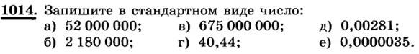
Дома:
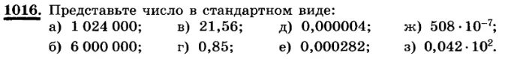
Действия с числами, представленными в стандартном виде:
(2 ⋅ 10⁻⁹) ⋅ (0,12 ⋅ 10⁷) = (2 ⋅ 0,12) ⋅ (10⁻⁹ ⋅ 10⁷) = 0,24 ⋅ 10⁻² = 2,4 ⋅ 10⁻²⁻¹ = 2,4 ⋅ 10⁻³ = 0,0024.
(1,6 ⋅ 10⁻³) : (40 ⋅ 10⁷) = (1,6 : 40) ⋅ (10⁻³ : 10⁷) = 0,04 ⋅ 10⁻¹⁰ = 4 ⋅ 10^{-10 – 2} = 4 ⋅ 10⁻¹² = 0,000000000004.
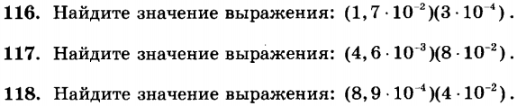
Дома:
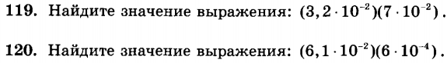
В классе:
Дома:
В классе: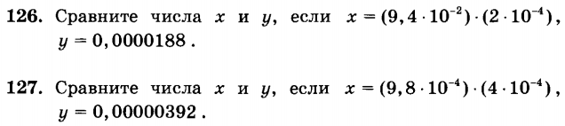
Дома:
В классе:
Дома:
Выразите в тоннах: 5,67 ⋅ 10² кг.
1 т = 1000 кг ⇒ 1 кг = 10⁻³ т. Тогда: 5,67 ⋅ 10² ⋅ 10⁻³ = 5,67 ⋅ 10⁻¹ (т) = 0,567 (т).
